**Индийская рупия**

Денежной единицей Индии является индийская рупия (भारतीयरुपया). 1 индийская рупия равна 100 пайсам (पैसा). Международный символ валюты Rs, международное обозначение INR. В обращении находятся банкноты номиналом в 5, 10, 20, 50, 100, 500 1000 рупий, а также монеты достоинством в 5, 2 1 рупии, 50, 25 и 10 пайсов. К индийской рупии привязаны непальская рупия (отношение 1:1,6) и бутанский нгултрум (отношение 1:1). Выпуск валюты контролирует Федеральный резервный банк Индии.

Вывоз национальной валюты с территории страны крайне запрещен. Поменять иностранную валюту можно в банках, гостинице или государственных пунктах обмена. А справки по обмену валюты могут понадобиться в аэропорту при возвращении. Банки в Индиии работают с понедельника по пятницу с 10:00-14:00, а по субботам и вовсе до 12:00.

Выпить чашечку кофе в кафе будет стоить 30 рупий, бутылка колы – 15 рупий, шафрановая сафа для головы - 75 рупий, масло химани- 25 рупий, бутылка рома - 35 рупий.

Рупия, как валюта, используется в Индии, Пакистане, Шри-Ланке, Непале, Маврикии, Индонезии, Мальдивах, Сейшельских островах.

**История возникновения**

Принято считать, что Индия – это одна из первых стран, где начали использовать монеты (это приблизительно VI век до н.э.). Первая рупия равнялась сорока кусочкам из меди (пайсам) и была выпущена во времена правителя Шер ШахСури (годы првления1486-1545). Наибольшее распространение рупия получила при Акбаре в 1556-1605 годы. Ее стали отливать из серебра, а вес равнялся 11,534 г. До этого рупия была круглая, при Акбаре начали чеканить также монеты прямоугольной формы с пожеланиями и благословениями. Очень часто рупии называли в честь разных монетных сеньоров.

Во времена Британской Ост-Индийской компании (1671 год) начали выпускать рупии, которые различались качеством от региона к региону. Английские рупии были трех типов: бенгальские рупии или «сикка», бомбейские рупии или «сират», и мадрасские рупии или «аркот».

В 1835 году стали выпускать унифицированные рупии с изображением английских королей. Первым был изображен Вильгельм IV. В 1862 году была выпущена «правительственная рупия», и введено следующее разделение: 1 рупия = 16 анна = 64 пайса =192 пайя. В 1815 годах была выпущена валюта фанам, равная 12 рупиям. 1883 год был ознаменован, как период «падения рупии». Действие серебряного стандарта, а не золотого привело к тому, что валюта стала неконкурентоспособной.

В 1893 году Индия перешла на выпуск бумажных купюр, и курс стали соотносить с английским фунтом (1 фунт равнялся 15 рупий). В 1947 Индия обрела независимость и заменила валюты своих автономных штатов (датскую индийскую рупию, французскую, португальское эскудо).

**Современные банкноты**

Первые бумажные деньги Индии были выпущены в 1770-ых годах «Банк Индостаном», затем главным банком «Бенгала и Бихара» (1173 год), «Бенгальским банком» (1784 год), а в 1935 году Резервным банком Индии. Все банкноты, кроме 1000 рупий, выполнены в нескольких вариантах. У банкнот, выпущенных в последнее время, степень защиты намного выше: это водяные знаки, цветовая гамма, защитная нить. Размер 5 рупиевой банкноты - 63 х 117, 10 рупиевой - 63 х 137, а с каждым следующим номиналом длина остальных банкнот увеличивается на 10 мм. На всех банкнотах имеется пустая светлая часть где можно делать заметки, из-за этого все банкноты исписаны.

[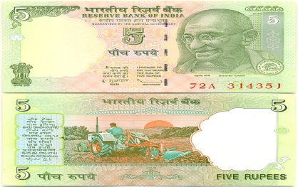](http://fotki.yandex.ru/users/v3834400/view/267517/)

5 рупий - Махатма Ганди, печать банка, колонна Асока (на аверсе), трактор и сельскохозяйственные работы (на реверсе);

[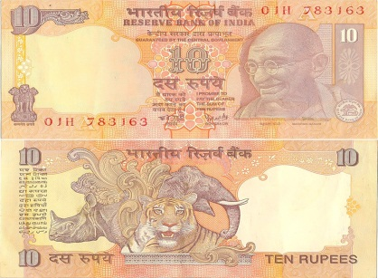](http://fotki.yandex.ru/users/v3834400/view/317858/)

10 рупий -Махатма Ганди, печать банка, колонна Асока (на аверсе), носорог, слон, бенгальский тигр (на реверсе);

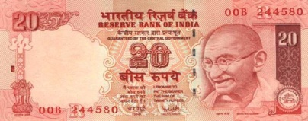

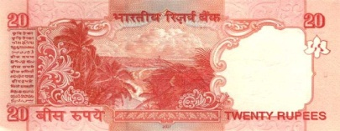

20 рупий -Махатма Ганди, печать банка, колонна Асока (на аверсе), пальмы (на реверсе);

[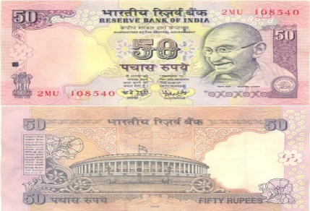](http://fotki.yandex.ru/users/v3834400/view/317859/)

50 рупий -Махатма Ганди, печать банка, колонна Асока (на аверсе), здание парламента (на реверсе);

Здание парламента Индии Сансад Бхаван построено в 1912-1913 годах согласно британскому проекту. Верховный суд Индии размещен в Княжеском зале этого же здания.

[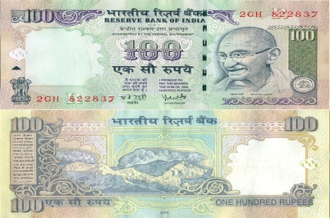](http://fotki.yandex.ru/users/v3834400/view/317860/)

100 рупий - Махатма Ганди, печать банка, колонна Асока (на аверсе), хребет Канченджанга (на реверсе);

Этот горный хребет разделяет Непал и Индию. Канченджанга является 3-ей по высоте вершиной во всем мире (8586 м выше уровня моря). Канченджанга называется также пятью сокровищами великих снегов.

[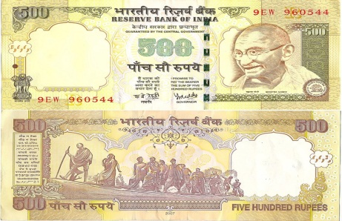](http://fotki.yandex.ru/users/v3834400/view/317861/)

500 рупий - Махатма Ганди, печать банка, колонна Асока (на аверсе), Махатма Ганди, ведущий за собой людей (на реверсе);

Мохандас Карамчанд (Махатма) Ганди является одним из руководителей независимого движения. Его философия ненасилия над людьми внесла огромный вклда в продвижение мирных перемен.

[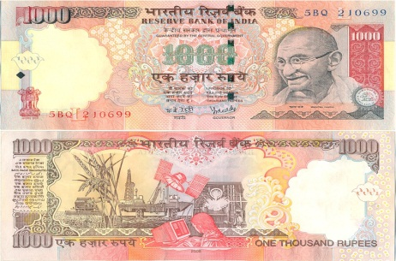](http://fotki.yandex.ru/users/v3834400/view/317854/)

1000 рупий - Махатма Ганди, печать банка, колонна Асока (на аверсе), тема cельского хозяйства, промышленности и науки Индии (на реверсе);

В Индии действуют около 200 университетов, из которых 16 – центральные. Техническое направление в образовании получило большое распространение, особенно такие дисциплины, как сельское хозяйство, инженерия.

**Происхождение названия**

Существует два мнения относительно происхождения слова «рупия». Согласно первому мнению, cвое современное название «рупия», валюта получила от слова «рупа» - скот. На первый взгляд звучит странно. На территории Индии скот очень долгое время выполнял роль так называемых натуральных денег. Согласно другой точки зрения слово «рупия» произошло от санскритского корня «рупаякам» – «серебряная монета».В различных частях Индии слово «рупия» произносится по-разному: «рупайи», «рупае», «рубай», а в Западной части валюта известна под названием, которое произошло от слова «танка» (так называется на Тибете икона).

**Символ валюты**

[](http://ru.wikipedia.org/wiki/%D0%A4%D0%B0%D0%B9%D0%BB:Indian_Rupee_symbol.svg)

Это буква «Ра», взятая из алфавита Девангари (однаиз разновидностей индийского письма). Особенностью является то, что все буквы, как бы свисают вниз и перечеркнуты сверху. Этот символ был утвержден 15 июля 2010 года, и его автором является УдаяКумар. В других разновидностях индийского письма рупия обозначается другими символами. Например: на языке конкани रु, на языке панджаби ਰੁ,на тамильском языке ரூ.

**Исчисление**

Крупные суммы рупий принято считать не в миллионах и миллиардах, а в тысячахи в десятках тысячили лаках (100 000 = 105 рупий), крорах (10 000 000 = 107 рупий=100 лаков) и аравбах(1 000 000 000 = 109 рупий=100 крор).

**Современные монеты**

Первая партия монет после принятия Индией десятичной системы была выпущена в 1957 году. Монеты чеканились из бронзы (1 пайс), медно-никилеевого сплава (2-10пайсов), алюминия. В 2005-2008 годах монеты стали чеканить из нержавеющей стали, потому что переплав обходился намного дороже, чем стоимость самоголома. Монеты стали легче. Сейчас пайсовые монеты становятся редкостью, хотя и используются в обращении.

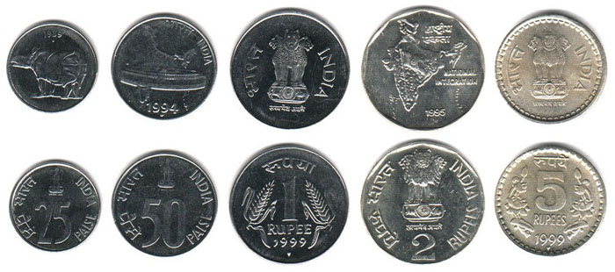

http://rosinvest.com/page/indijskaja-rupija